Microsoft Office Business Scorecards Accelerator

ビジネス パフォーマンスと戦略的意思決定を最適化する

日々の意思決定をサポートする
ビジネス インテリジェンス
今日の厳しいビジネスの世界で成功を収めるには、これからのトレンドを予測し、それを組織の戦略とプロセスにすばやく取り入れ、新たなチャンスをつかむ俊敏性が不可欠です。このビジネスに不可欠な俊敏性を支援するために、人、データ、およびビジネス プロセスをつなぐ包括的なビジネス インテリジェンス ソリューションをマイクロソフトは提供します。使い慣れた強力なエンド ユーザー レポート・分析ツールを活用し、適切なユーザーが適切なときに適切な情報にアクセスすることを目的に開発されたマイクロソフト ビジネス インテリジェンス テクノロジは、従業員が優れた意思決定をすばやく行うことを可能にすることにより、あらゆる規模の組織で新しいビジネスチャンスへの取り組みを向上させます。マイクロソフト ビジネス インテリジェンス ソリューションにより、次のようなことが可能になります。
- リアルタイムでのビジネス トレンドおよびメトリックスの理解
- 柔軟でコスト効率の高いエンド ツー エンド ビジネス インテリジェンス ソリューション
- 堅牢なレポート処理および分析
- 時間と場所に制限されないビジネス データへのアクセス

Microsoft Office Business Scorecards Accelerator
Microsoft Office Business Scorecards Accelerator は、従業員が企業全体のスコアカード マトリックスおよび戦略を定義し、具体的に視覚化し、管理を行うための新しいビジネス インテリジェンス コンポーネントです。Business Scorecards Accelerator は、使い慣れたアプリケーションを使用して、ユーザーがスコアカード マトリックスを定義して効率的に管理するための Web ベースのソリューションで、主要業績評価指数 (KPI) と明確化されたビジネス目標をつなげる必要なツールを提供します。

図 1 – 部門または役割に基づいてビューを簡単にカスタマイズ

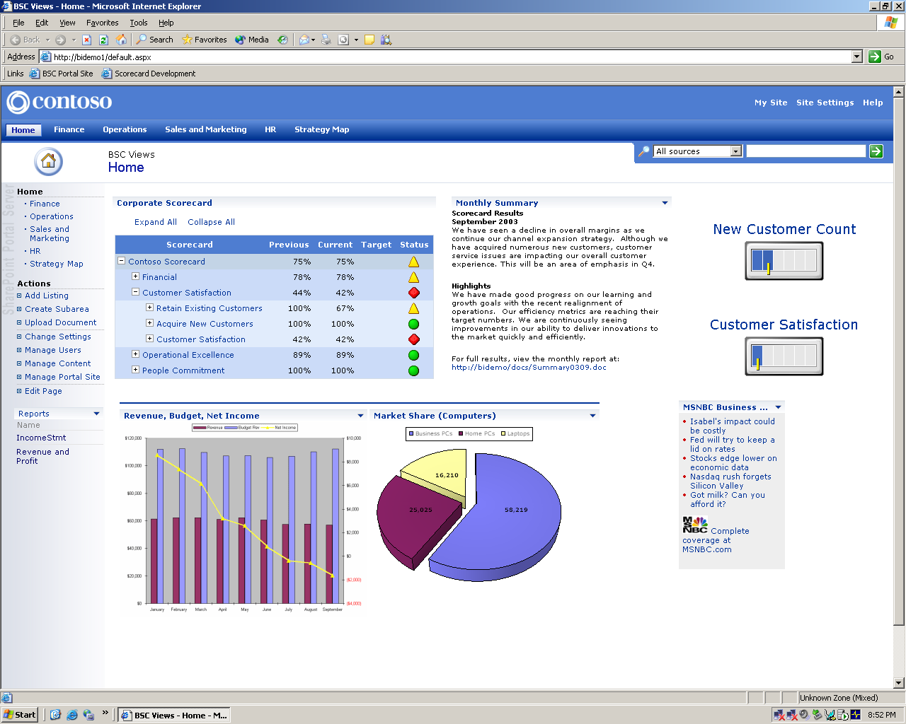
立案、コミュニケーション、運用と評価
Web ベースの包括的なソリューションである Business Scorecards Accelerator により、組織は、ビジネス戦略および業績評価マトリックスを迅速かつ簡単に、立案、コミュニケーション、運用および評価することができます。
- 立案 : 異なるシステムからのデータによって定義された KPI に基づいてスコアカードおよび対話型ダイアグラムをすばやく構築して展開します。
- コミュニケーション : 企業または役割に基づいたスコアカード ビューを簡単にカスタマイズして、柔軟に統合されたポータルページでレポート処理を簡略化します。
- 運用と評価 : データ分析および主要業績評価マトリックスの評価機能を向上させて、優れた意思決定を迅速に行うことを可能にします。
図 2 - ビジネス戦略の定義、立案を強力にサポート

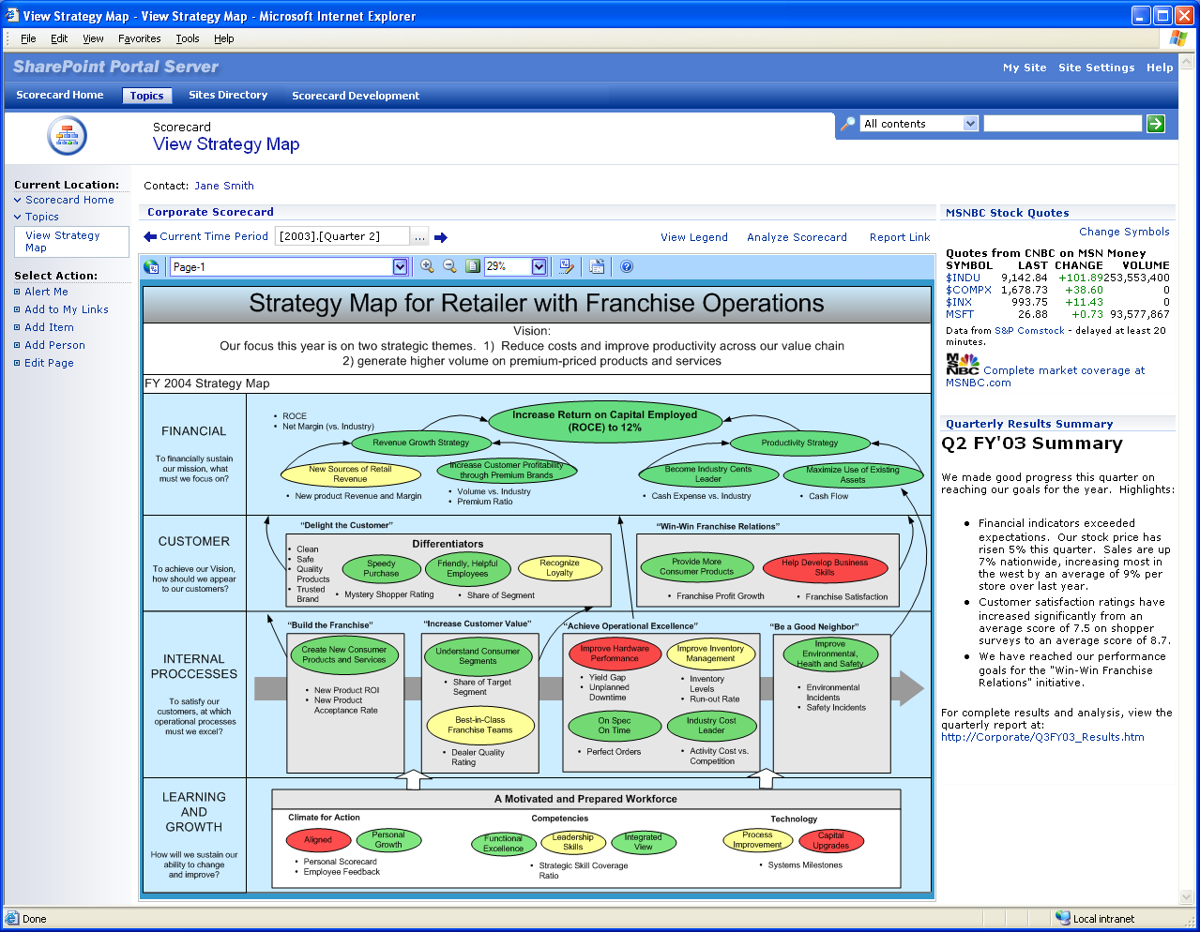

ビジネス スコアカードの利点
Business Scorecards Accelerator は、時間がかかりずさんな意思決定、企業業績レポートの分かりにくさ、および戦略からかけ離れているやり方など、組織のかかえる問題を解決することができます。ビジネス スコアカードの利点を挙げると以下のようになります。
- リアルタイムでのビジネス トレンドの理解
- 迅速で優れた意思決定
- データ分析の効率化によるレポート サイクルの短縮およびリソースの節約
- 高度にカスタマイズされたリッチで更新可能なレポートによるレポート処理の柔軟性の向上
- 複数のデータ ソースからの情報へのアクセス

組織の重要な部門での
ビジネス インテリジェンスの適用
組織が成功するために必要な戦略と運営に関する洞察を提供するビジネス インテリジェンスは、組織のビジネス パフォーマンスを大きく左右します。Business Scorecards Accelerator は、組織の重要な部門に対して、次のような利点を提供します。
- 財務アナリスト、プランナー、および意思決定者は、財務実績の理解を深めて最適化することができます。
- 経営陣は、ビジネス プロセスの効果と効率をより効率的に追跡して向上させることができます。
- 販売およびマーケティング部門は、信頼できるマトリックスおよび戦略を活用して実績目標を達成することができます。
- 人事部門は、企業目的の実現に必要な戦力を確保することができます。

さまざまな業界の要件への対応
Business Scorecards Accelerator は、次のような広範な業界における重要なビジネス問題を解決するための豊富な機能を備えています。
- 通信 : 顧客サービスを向上させ、顧客獲得を拡大します。
- 金融サービス : データ処理にかかるコストを削減し、新しいビジネスチャンスにより迅速に対応します。
- ヘルスケア : 患者の安全を確保し、ヘルスケア サービス提供の効率を向上させます。
- 政府 : 各機関の間の情報の流れを向上させます。
- 製造 : 製造工程および戦略的目標を最適化します。
- 小売業 : 変化する市場および顧客の動向をリアルタイムで追跡します。

主要な機能
Business Scorecards Accelerator は、スコアカードの定義および作成を行うための高度なツールを備えた柔軟な開発環境に加えて、戦略の視覚的表現、Web サービスを使用したソリューションのカスタマイズ、およびスコアカードの下位レベルのデータへのドリル ダウン レポートを行うための機能を提供します。Business Scorecards Accelerator の重要な機能には、以下が含まれます。
- Scorecard Web Parts : ポータル環境に統合されたスコアカードおよび主要業績評価指数を視覚的に表示します。
- Scorecard Builder :完全に Web ベースで管理・運用が可能なスコアカードに独自のビジネス要件を取り込みます。
- Strategy Map Builder : Microsoft Visio の豊富な機能を使用して、実際のデータに基づいた視覚的な評価指数でビジネス戦略の視覚的プレゼンテーションを作成します。
- Data Sources モジュール : 分散したソース システムを Microsoft SQL Server Analysis Server キューブに一元的に集約し、ドリルダウンやドリルアップなどの高度なレポート機能を活用します。
- データ入力機能 : Microsoft Office InfoPath 2003 を使用して、既存のシステムに取り込まれていないマトリックスのデータ収集および管理を簡単に自動化できます。
- スコアカード エンジン:一元管理されたエンジンを介してスコアカード定義およびデータ ソース マッピングを管理します。このエンジンは、Web サービスとして公開することができ、パートナー企業のカスタム レポート ツールで拡張することができます。

システム要件
Microsoft Office Solution Accelerator for Business Scorecards を使用するには、以下の Microsoft 製品およびテクノロジが必要です。
- Microsoft Office 2003 (Office Web コンポーネント)
- Microsoft Office SharePoint Portal Server 2003 または Windows SharePoint Services
- Microsoft Visio 2003
- Microsoft SQL Server 2000 Analysis Services
- Microsoft Windows Server 2003
- Microsoft Internet Explorer 6
- Microsoft .NET Framework 1.1

詳細情報
マイクロソフトは、ビジネス インテリジェンスを実現する一方で、組織における既存の IT インフラストラクチャの活用、初期投資の軽減、および管理コストの削減を可能にする包括的で統合されたアプリケーション、サーバー、およびテクノロジの完全なセットを提供します。Microsoft Office Business Scorecards Accelerator を始めとする多くのソリューションにより、従業員は使い慣れたツールを使用して、これまで考えられなかった速さと正確さでデータ アクセスおよび分析を行うことができます。

Microsoft Office Business Scorecards Accelerator の詳細については、www.microsoft.com/office/solutions/scorecards を参照してください。Microsoft ビジネス インテリジェンスの詳細については、http://www.microsoft.com/japan/sql/bi/ を参照してください。

